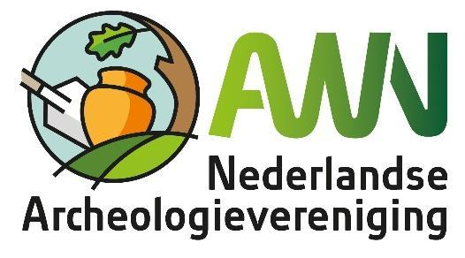
73ste Algemene Ledenvergadering
zaterdag 18 mei 2024
De Abij te Middelburg
(Zeeland)
Agenda van de 73ste Algemene Ledenvergadering (ALV) van de AWN

01 Opening door waarnemend voorzitter van de AWN Jeroen ter Brugge. Welkom op de ALV-dag in Zeeland, werkgebied van afdeling 10, door Gedeputeerde Harry van der Maas.

02 Mededelingen, ingekomen stukken en vaststelling van de agenda
Leden kunnen onderwerpen ter bespreking aan de vergadering voorleggen. De onderwerpen dienen minimaal 5 dagen, voorafgaande aan de Algemene Ledenvergadering, schriftelijk of via e-mail bij de landelijk secretaris (of vervanger) te zijn ingediend.

03 Verslag van de 72ste ALV van de AWN gehouden op zaterdag 13 mei 2023 te Nieuwpoort (ZH).

04 Jaarverslag 2023 van het landelijk bestuur en de bestuurlijke werkgroepen

05 Financiën
- 05a - Financieel jaarverslag 2023 (opgenomen in jaarverslag 2023)
- 05b - Verslag van de kascontrolecommissie
- 05c - Décharge van het landelijk bestuur
- 05d - Benoeming leden kascontrolecommissie

06 Begroting 2025

07 Erepenning

08 Bestuursmutaties en professionele ondersteuning landelijk bestuur
- Als opvolger van aftredend penningmeester Harmen Spreen stelt het Landelijk Bestuur Eric Brockhus voor. Harmen is bereid diverse hand-en-spandiensten voor AWN te verrichten.
- Norbert Eeltink, algemeen bestuurslid inhoudelijke archeologie, stelt zichzelf herkiesbaar na het voltooien van één bestuurstermijn.
- Leo ten Hag, hoofdredacteur AiN/AM treedt na het volmaken van één bestuurstermijn af. Vooralsnog zorgt hij nog wel voor het verschijnen van het AWN-magazine.
- Ad Brand, voorzitter WGMA (en contactpersoon Steentijd), stelt zichzelf herkiesbaar na het voltooien van één bestuurstermijn.
- De functie van huidig bestuurslid Joan van Pelt verandert van Educatie naar PR&C.
- Hetty Laverman-Berbée heeft besloten na vijf jaar haar bestuurslidmaatschap te beëindigen.
- Het komende jaar heeft het opvullen van bestuursvacatures (voorzitter, secretaris, vice-voorzitter en hoofdredacteur) hoofdprioriteit.
- Voorstellen van AWN-bestuursondersteuner Toine Maas, die tevens mededeling doet van verrichte werkzaamheden..

09 Jaarverslag van het AWN - Archeologiefonds 2023 (ter informatie)

10 Locatie ALV 2025
11 Rondvraag

12 Sluiting

